Numeri interi in modulo e segno (m&s)
Nei numeri binari interi (positivi e negativi) in modulo e segno (m&s) il primo bit a sinistra rappresenta il segno del numero (bit di segno), i bit rimanenti rappresentano il valore:
- 0 per il segno positivo
- 1 per il segno negativo

Esempio:
con n = 9 (8bit + un bit per il segno)
- 000000000m&s = + 0
- 000001000m&s = + 1 × 23 = 8dec
- 100001000m&s = − 1 × 23 = −8dec
- ... e così via ...

N.B.:
• Il bit di segno è applicato al numero rappresentato, ma non fa propriamente parte del numero in quanto tale: il bit di segno non ha significato numerico.
• Distaccando il bit di segno, i bit rimanenti rappresentano il valore assoluto del numero.

Il complemento a 2 (C₂)
Numeri interi in complemento a 2: il C₂ è un sistema binario, ma il primo bit (quello a sinistra, il più significativo) ha peso negativo, mentre tutti gli altri bit hanno peso positivo.

La sequenza di bit:
bn bn−1 ... b1
rappresenta in C₂ il valore:
−bn×2n−1 + bn−1×2n−2 + ... + b1×20
Il bit più a sinistra è ancora chiamato bit di segno.

Numeri a tre bit in C2
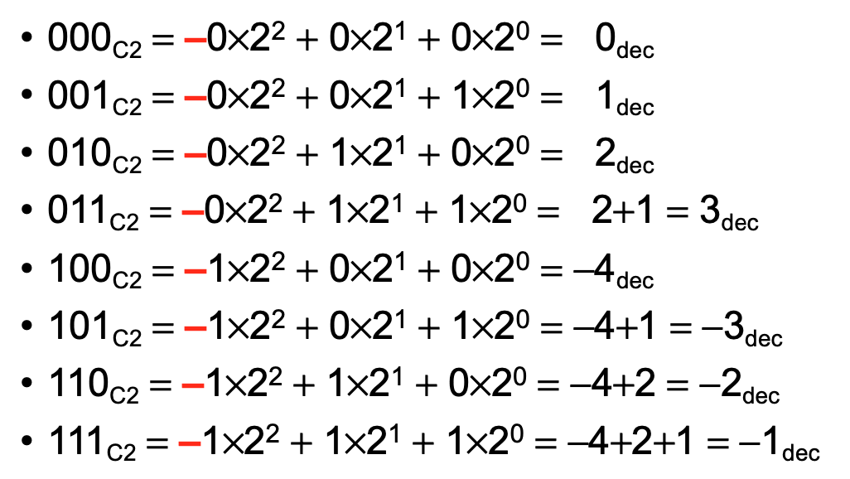

N.B.:
• In base al bit di segno lo zero è considerato positivo.

Interi relativi in m&s e in C₂
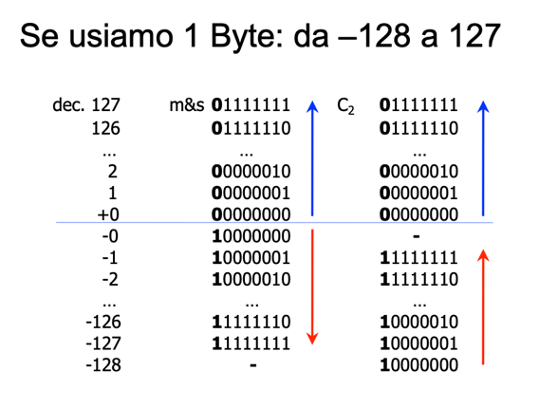
Invertire un numero in C₂
L’inverso additivo (o opposto) –N di un numero N rappresentato in C2 si ottiene:
- Invertendo (negando) ogni bit del numero;
- Sommando 1 alla posizione meno significativa.

Esempi:
      - 01011_{C2} = 1×23+1×21+1×20 = 8+2+1 = 11_{dec}
      - 10100 + 1 = 10101_{C2} = −1×24+1×22 +1×20 = −16+4+1 = −11_{dec}

Conversione dec → C₂
Se Ddec ≥ 0:
- Converti Ddec in binario naturale;
- Premetti il bit 0 alla sequenza di bit ottenuta.

Esempio:
154dec ⇒ 10011010bin ⇒ 010011010_{C2}

Se Ddec < 0:
- Trascura il segno e converti Ddec in binario naturale;
- Premetti il bit 0 alla sequenza di bit ottenuta;
- Calcola l’opposto del numero così ottenuto, secondo la procedura di inversione in C₂.

Esempio:
−154dec ⇒ 154dec ⇒ 10011010bin ⇒ 010011010bin ⇒ 101100101 + 1 ⇒ 101100110C2

Aumento e riduzione dei bit in C₂
Estensione del segno: replicando in modo progressivo il bit di segno a sinistra, il valore del numero non muta.

Esempi:
4 = 0100 = 00100 = 00000100 = ... (indefinitamente)
5 = 1011 = 11011 = 11111011 = ... (indefinitamente)

Contrazione del segno: cancellando in modo progressivo il bit di segno a sinistra, il valore del numero non muta, purché il bit di segno non abbia a invertirsi.
Esempi:
7 = 000111 = 00111 = 0111 STOP! (111 è < 0)
−3=111101=11101=1101=101 STOP! (01 è > 0)

N.B.:
•Il segno è incorporato nel numero rappresentato in C₂, non è semplicemente applicato (come in m&s).
• Il bit più significativo rivela il segno: 0 per numero positivo, 1 per numero negativo (il numero zero è considerato positivo), ma...
• NON si può distaccare il bit più significativo e dire che i bit rimanenti rappresentano il valore assoluto del numero (questo è ancora vero, però, se il numero è positivo).

Intervalli di rappresentazione
• Binario naturale a n ≥ 1 bit: [0, 2^{n})
• Modulo e segno a n ≥ 2 bit: (−2^{n-1}, 2^{n-1})
• C₂ a n ≥ 2 bit: [−2^{n-1}, 2^{n-1})
N.B.
• In modulo e segno, il numero zero ha due rappresentazioni equivalenti (00..0, 10..0)
• L’intervallo del C2 è asimmetrico (2^{n-1} è compreso, 2^{n-1}è escluso); poco male ...

Operazioni – Numeri binari naturali
Algoritmo di “addizione a propagazione dei riporti”
È l’algoritmo decimale elementare, adattato alla base 2

Esempio:
Addizione naturale (a 8 bit)
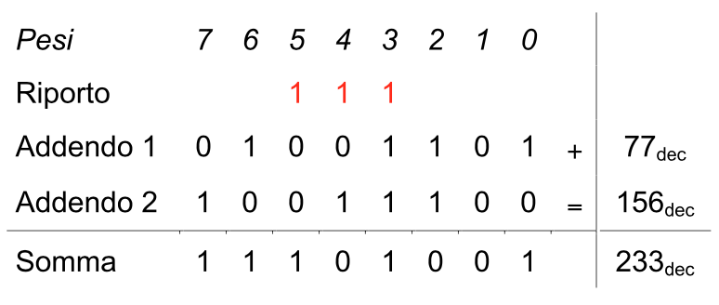

Riporto e overflow (addizione naturale)
Si ha overflow quando il risultato corretto dell’addizione eccede il potere di rappresentazione dei bit a disposizione.
Nell’addizione tra numeri binari naturali si ha overflow ogni volta che si genera un riporto addizionando i bit della colonna più significativa (riporto “perduto”).
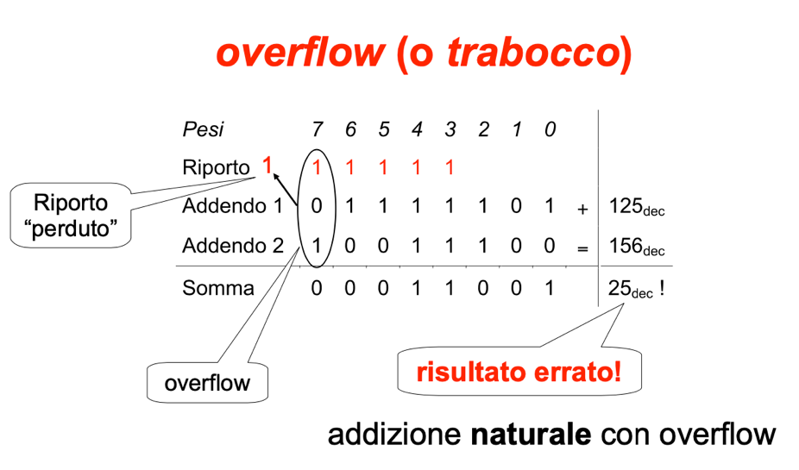
Operazioni – Numeri in C₂
L’algoritmo è identico a quello naturale (come se il primo bit non avesse peso negativo).

Esempio:
Addizione algebrica (a 8 bit)

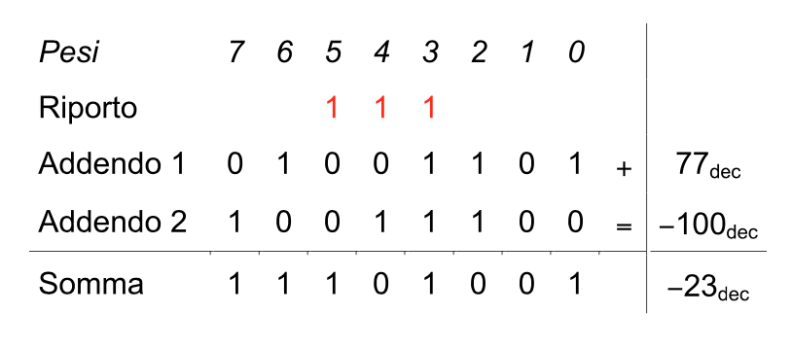
Riporto e overflow in C₂ (addizione algebrica)
- Si ha overflow quando il risultato corretto dell’addizione eccede il potere di rappresentazione dei bit a disposizione. (La definizione di overflow non cambia.)
- Si può avere overflow senza “riporto perduto” e ciò capita quando da due addendi positivi otteniamo un risultato negativo, come nell’esempio precedente.
- Si può avere un “riporto perduto” senza overflow:
- Può essere un innocuo effetto collaterale;
- Capita quando due addendi discordi generano un risultato positivo.

Esempio:
Si provi a sommare +12 e -7
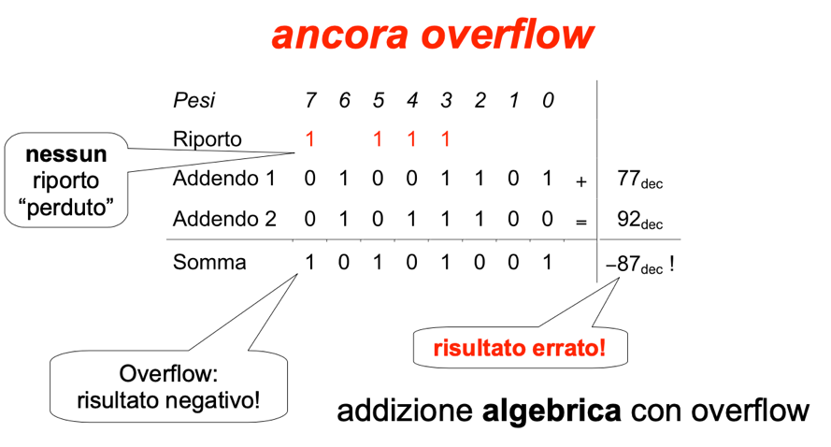
Rilevare l’overflow in C₂
- Se gli addendi sono tra loro discordi (di segno diverso) non si verifica mai
- Se gli addendi sono tra loro concordi, si verifica se e solo se il risultato è discorde
–addendi positivi ma risultato negativo
–addendi negativi ma risultato positivo
- Criterio di controllo facile da applicare!
Rappresentazione ottale ed esadecimale
Ottale o in base otto (oct):
- Si usano solo le cifre 0-7
534oct = 5oct×8dec2 + 3oct×8dec1 + 4oct×8dec0 = 348dec

Esadecimale o in base sedici (hex):
- Si usano le cifre 0-9 e le lettere A-F per i valori 10-15
B7Fhex = Bhex×16dec2 + 7hex×16dec1 + Fhex×16dec0 =
= 11dec×16dec2 + 7dec×16dec1 + 15dec×16dec0 = 2943dec

• Entrambe queste basi sono facili da convertire in binario, e viceversa.

Conversioni hex → bin e oct → bin
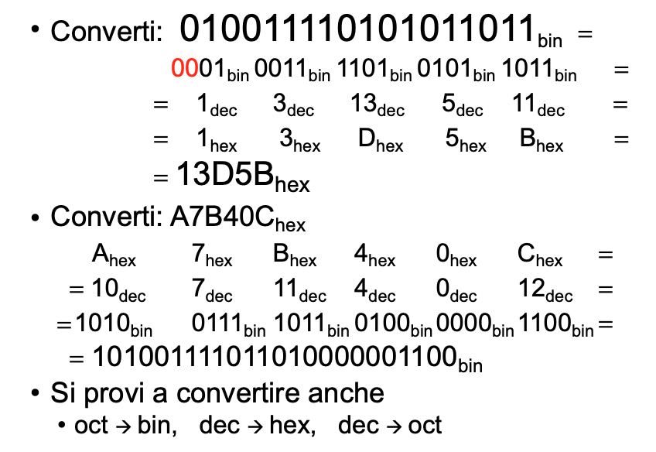

Numeri frazionari in virgola fissa
Si può rappresentare un numero frazionario in virgola fissa (o fixed point) nel modo seguente:
19,6875dec = 10011,1011 virgola fissa
poiché si ha:
19dec = 10011bin e 0,6875dec = 0,1011bin

Esempio:
0,1011bin (in binario)
0,1011 = 1×2⁻¹+0×2⁻²+1×2⁻³+1×2⁻⁴ =
= 1/2+1/8+1/16 =
= 0,5 + 0,125 + 0,0625 =
= 0,6875dec
N.B.:
• La sequenza di bit rappresentante un numero frazionario consta di due parti di lunghezza prefissata, infatti il numero di bit a sinistra e a destra della virgola è stabilito a priori, anche se alcuni bit restassero nulli.
• È un sistema di rappresentazione semplice, ma poco flessibile, e può condurre a sprechi di bit, poiché per rappresentare in virgola fissa numeri molto grandi (o molto precisi) occorrono molti bit.
•La precisione nell'intorno dell'origine e lontano dall'origine è la stessa. Anche se su numeri molto grandi in valore assoluto la parte frazionaria può non essere particolarmente significativa.
Numeri frazionari in virgola mobile
La rappresentazione in virgola mobile (o floating point) è usata spesso in base 10 (si chiama allora notazione scientifica). Essa si basa sulla relazione:

R_{Virgola mobile} = M × B^{E}
[attenzione: non (MxB)^{E} ]

In binario, si utilizzano m ≥ 1 bit per la mantissa M e n ≥ 1 bit per l’esponente E.
- mantissa: un numero frazionario (tra -1 e +1)
- la base B non è rappresentata (è implicita)
- in totale si usano m + n bit
Esempio:
0,137 × 10⁸_{notazione scientifica} = 13.700.000_{dec}

Numeri frazionari in virgola mobile
Esempio:
Supponiamo B=2, m=3 bit, n=3 bit, M ed E in binario naturale
M=011₂ ed E=010₂
Rvirgolamobile = 0,011×2010 = (1/4+1/8)×2² = 3/8×4 = 3/2 = 1,5dec

Vantaggi della virgola mobile
• Si possono rappresentare con pochi bit numeri molto grandi oppure molto precisi (cioè con molti decimali).
• Sull’asse dei valori i numeri rappresentabili si affollano nell’intorno dello zero, e sono sempre più sparsi al crescere del valore assoluto.

N.B.:
• Approssimazione
Esempio:
0,375x10⁷ + 0,241x10³ = 0,3750241x10⁷ ≈ 0,375x10⁷
Ma, in virgola mobile, se disponiamo di poche cifre per la mantissa:
0,375x10⁷ + 0,241x10³ = 0,375x10⁷
del resto sarebbe sbagliato approssimare a 0,374 x 10⁷ o 0,376 x 10⁷

• Definiamo un ciclo che ripete la somma un milione di volte...
Inizia con X = 0,375 x 10⁷
Ripeti 1.000.000 di volte X = X + 0,241 x 10³ (incremento non intero)
Alla fine dovrebbe essere X = 0,375 x10⁷ + (0,241 x 10³ x 10⁶) ≈ 0,245 x 10⁹
Ma, in virgola mobile...
Il contributo delle singole somme (una alla volta) si perde del tutto!
Il risultato resta 0,375 x 107, sbagliato di due ordini di grandezza
Scrivendo programmi che trattano valori rappresentati in virgola mobile è necessario essere consapevoli dei limiti di rappresentazione.
Lo stesso è vero con gli interi (rischio di overflow).

Aritmetica standard
• Quasi tutti i calcolatori oggi adottano lo standard aritmetico IEEE 754, che definisce:
- I formati di rappresentazione binario naturale, C₂ e virgola mobile;
- Gli algoritmi di somma, sottrazione, prodotto, ecc, per tutti i formati previsti;
- I metodi di arrotondamento per numeri frazionari;
- Come trattare gli errori (overflow, divisione per 0, radice quadrata di numeri negativi,...).
• Grazie a IEEE 754, i programmi sono trasportabili tra calcolatori diversi senza che cambino né i risultati né la precisione dei calcoli svolti dal programma stesso.

• Bit destinati alla rappresentazione divisi in:
- un bit per il segno della mantissa – parte S (0 = +, 1 = -)
- alcuni bit per l’esponente – parte E
- altri bit per la mantissa (il suo valore assoluto) – parte M
Problema: il segno dell’esponente notazione “eccesso K”
- si memorizza il valore dell’esponente aumentato di K
- se k bit dedicati all’esponente, K = 2^{k-1} – 1
Esempio:
k=8 si memorizza esponente aumentato di K=2⁷–1=127

• Inoltre, la mantissa viene normalizzata: scegliendo esponente opportuno, posta a un valore (binario) tra 1.00000... e 1.11111...
• il valore 1 sempre presente può essere sottinteso ⇒ guadagno di un bit di precisione

Proprietà fondamentale
- I circa 4 miliardi di configurazioni dei 32 bit usati consentono di coprire un campo di valori molto ampio grazie alla distribuzione non uniforme.
- Per numeri piccoli in valore assoluto valori rappresentati sono «fitti»,
- Per numeri grandi in valore assoluto valori rappresentati sono «diradati»
- Approssimativamente gli intervalli tra valori contigui sono
– per valori di 10000 l’intervallo è di un millesimo – per valori di 10 milioni l’intervallo è di un’unità – per valori di 10 miliardi l’intervallo è di mille

Rilevare gli errori
- Spesso, quando il codice ASCII a 7 bit è usato in un calcolatore avente parole di memoria da un Byte (o suoi multipli), l’ottavo bit del Byte memorizzante il carattere funziona come bit di parità
- Il bit di parità serve per rilevare eventuali errori che potrebbero avere alterato la sequenza di bit, purché siano errori di tipo abbastanza semplice

Bit di parità
- Si aggiunge un bit extra, in modo che il numero di bit uguali a 1 sia sempre pari:
1100101 (quattro bit 1) ⇒ 11001010 (quattro bit 1) 0110111 (cinque bit 1) ⇒ 01101111 (sei bit 1)
- Se per errore un (solo) bit si inverte, il conteggio dei bit uguali a 1 dà valore dispari!
- Così si può rilevare l’esistenza di un errore da un bit (ma non localizzarne la posizione)
- Aggiungendo più bit extra (secondo schemi opportuni) si può anche localizzare l’errore.
- Il bit di parità non rileva gli errori da due bit; ma sono meno frequenti di quelli da un bit

Altre codifiche alfanumeriche
- Codifica ASCII esteso a 8 bit (256 parole di codice). È la più usata.
- Codifica FIELDATA (6 bit, 64 parole codificate) Semplice ma compatta, storica
- Codifica EBDC (8 bit, 256 parole codifiate) Usata per esempio nei nastri magnetici
- Codifiche ISO-X (rappresentano i sistemi di scrittura internazionali). P. es.: ISO-LATIN

Dentro al calcolatore... Informazione e memoria
• Una parola di memoria è in grado di contenere una sequenza di n ≥ 1 bit.
• D isolito si ha: n = 8, 16, 32 o 64 bit.
• Una parola di memoria può dunque contenere gli elementi d’informazione seguenti:
- Un carattere (o anche più di uno)
- Un numero intero in binario naturale o in C₂
- Un numero frazionario in virgola mobile
- Alcuni bit della parola possono essere non usati
• Lo stesso può dirsi dei registri della CPU.

